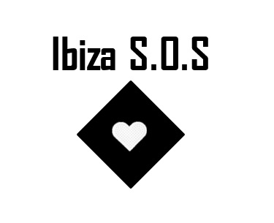
Estatuts de l'associació Ibiza S.O.S

Article nº1: Es constitueix l'associació sense ànim de lucre amb el nom de Ibiza S.O.S dins el programa JES (Joves emprenedors socials) amb les normes que s'estableixen els presents estatuts.

Article nº2: El domicili romandrà al centre educatiu IES Xarc
Adreça:C/ Marià Villangomez, Nº2
Codi postal: 07840 (Santa Eulalia des Riu, Ibiza,España)
L'àmbit on es realitzaran les seves activitats es l'escolar.

Article Nº3: L'associació Ibiza S.O.S es constitueix el 9/11/15

Article Nº4:L'associació juvenil es constitueix amb les següents finalitats o objectius: ajudar a un centre educatiu que es troba en Tarija, Bolivia. (S.O.S aldeas infantiles)

Article Nº5:Per a l'assolimet dels objectius es realitzaran les següents activitats :
A Nadal un mercat solidari .
El 23 de Abril dia del centre farem productes per vendrels al centre .
A Maig, participarem al mercat medieval d'Eivissa .
Realitzarem altres activitats que encara no estan definides a dia de avuí.

Article Nº6:La junta directiva representarà i es respontzabilitzarà de la gestió de l'associació.

Article Nº7:La junta directiva està formada per diferents càrrecs:
-Un president-Un secretari-Dos tresorers-

Article Nº8:Es cercaran fons per a realitzar les activitats amb la col·laboració del centre i una ONG.

Article Nº9:Els tresorers presenten els comptes després de cada activitat.

Article Nº10:Els fons obtinguts de les activitats fetes per
l´associacio es repartiran de la següent forma :
-el80% per a Bolivia i el 20% per a una Associació social de Santa Eulalia.

Article Nº11:Cada soci haurà de fer una aportació de 2 euros.

